Security Vulnerability Analysis of JWT Storage Mechanisms in Browser Environments and Proposal of Context-Specific Authentication Architectures: Focusing on Attack Scenario-Based Quantitative Evaluation
브라우저 환경에서의 JWT 저장 방식 보안 취약점 분석 및 상황별 인증 아키텍처 제안: 공격 시나리오 기반 정량적 평가를 중심으로
Jeon Heejae¹, Cho Sungbin², Cha Mookwan³ Lee Taek⁴
전희재¹, 조성빈², 차무관³, 이택^{4*}
¹ Student, Division of CS and Engineering, Sun Moon University, Korea, jounhj02@gmail.com
² Student, Division of CS and Engineering, Sun Moon University, Korea, choys4444@gmail.com
³ Student, Division CS and Engineering, Sun Moon University, Korea, tjddlck1@gmail.com
⁴ Professor, Division of CS and Engineering, Sun Moon University, Korea, comtaek@gmail.com

초록: 국문 요약문

핵심어: 4개 이상

1. 서론
아시아태평양융합연구교류논문지(APJCRI)의 샘플 양식입니다. 글꼴 : 바탕체(국문), Times New Roman(영문), 글꼴크기 : 11포인트
본문에서는 각주, 미주, 두주 등을 사용할 수 없습니다. 그림이나 표는 직접 출판할 수 있는 수준의 것이어야 합니다. 그림에 들어가는 글씨가 너무 작지 않도록 주의해주십시오[1][2].
현대 웹 애플리케이션 아키텍처는 마이크로서비스 아키텍처(MSA)의 확산과 RESTful API의 보편화에 따라, 서버의 상태를 유지하지 않는(Stateless) 인증 방식인 JWT(JSON Web Token)를 사실상의 표준으로 채택하고 있다. JWT는 서버의 확장성을 극대화하고 다양한 클라이언트 환경을 지원할 수 있다는 강력한 이점을 제공하지만, 상태를 클라이언트가 관리해야 한다는 구조적 특성상 토큰의 탈취 및 위·변조 위협에 지속적으로 노출된다.
성공적인 인증 이후 발급된 JWT를 클라이언트(웹 브라우저)의 어느 공간에 저장할 것인가에 대한 논쟁은 여전히 실무적 난제로 남아있다. 현재 널리 사용되는 LocalStorage 및 SessionStorage 기반의 저장 방식은 구조적으로 XSS(Cross-Site Scripting) 공격에 취약하여 악성 스크립트 한 줄만으로도 토큰이 탈취될 수 있는 치명적인 위험을 안고 있다. 반면, 이를 방어하기 위해 HttpOnly 및 SameSite 속성을 적용한 Cookie 방식을 채택할 경우 XSS 위협은 완화할 수 있으나, 브라우저의 쿠키 자동 전송 메커니즘을 악용한 CSRF(Cross-Site Request Forgery) 공격의 위험을 완전히 배제하기 어렵다.
소프트웨어 개발에 있어 속도보다 중요한 것은 올바른 방향성이다. 그럼에도 불구하고 다수의 현업 프로젝트에서는 프론트엔드 프레임워크와의 연동 편의성이나 크로스 도메인 문제 해결의 용이성만을 이유로 보안적 트레이드오프를 면밀히 검토하지 않은 채 LocalStorage 기반의 아키텍처를 관행적으로 채택하고 있다. 이는 궁극적으로 시스템의 신뢰성을 훼손하고 사용자에게 보안 위협을 전가하는 결과를 초래한다. 따라서 단순히 특정 저장 방식의 우위를 논하는 것을 넘어, 실제 해킹 시나리오에 기반하여 각 저장 방식의 취약점을 객관적으로 평가할 수 있는 지표가 절실히 요구된다.
본 연구는 브라우저 환경에서 JWT를 저장하는 주요 방식들의 보안 취약점을 실제 공격 시나리오를 바탕으로 정량적으로 평가하는 것을 목적으로 한다. 각 저장 매체가 지닌 구조적 한계와 취약점(XSS, CSRF 등)이 실제 탈취 및 권한 도용으로 이어지는 과정을 분석하고, 통계적 데이터를 바탕으로 위험도를 수치화한다. 나아가 요구사항과 환경에 따라 즉각적으로 적용할 수 있는 '상황별 최적화 인증 아키텍처 및 시큐어 코딩 가이드라인'을 제안하고자 한다.

2. 선행연구
2.1 절제목
$\frac{-b±\sqrt{b^{2}-4ac}}{2a}$ (1)
수식을 기입하는 경우 반드시 수식작성기로 작성, 수식번호는 수식안에 포함하거나 “캡션달기” 기능을 이용하지 마시고 수식 바깥쪽에 표기해주십시오.
2.1 연구 이해를 위한 JWT 개념 설명(header,payload,signature)
JWT(Json Web Token)는 웹 애플리케이션에서 사용자 인증과 권한 부여를 효과적으로 관리하기 위해 사용되는 보안 기술 중 하나로, JSON 객체를 사용해 두 개체 간에 정보를 안전하고 간결하게 전송하기 위한 웹 표준이다. 인증에 필요한 정보를 JSON 형태로 저장한 후 전자서명을 통해 무결성을 보장한 토큰을 이용해 사용자 인증을 수행한다.
JWT는 서버의 부담을 줄이기 위해 고안된 토큰 기반 인증 방식으로, 서버가 사용자 상태(Session)를 별도로 저장하지 않는 무상태(Stateless) 인증을 지원한다. 따라서 서버는 세션 저장소를 유지할 필요가 없어 확장성과 분산 환경에 유리하다. JWT는 RFC 7519 표준에 정의되어 있다.
JWT의 구조는 header, payload, signature의 세 부분으로 구성되어 있다. 각 부분을 마침표(.)로 구분하여 하나의 문자열을 이룬다. [그림 1]은 JWT의 구조를 나타낸다. Header와 Payload는 Base64 Url 방식으로 인코딩되며, Signature는 Header와 Payload 그리고 서버의 비밀키를 이용하며 생성된다. 최종적으로 세 부분은 마침표(.)로 연결되어 하나의 JWT를 구성한다.
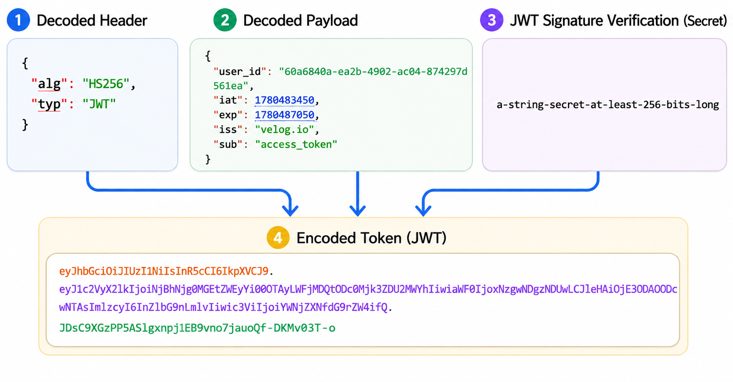
[그림 1] JWT 구조

Header(헤더)는 일반적으로 토큰 유형(typ)과 서명에 사용되는 알고리즘(alg)정보를 포함한다. 대표적인 알고리즘으로는 HS256, RS256, ES256 등이 있다. Header 정보는 Base64 Url로 인코딩 되어 있다.
Payload(페이로드)는 클레임(Claim)정보를 포함한다. 클레임은 Registered Claim, Public Claim, Private Claim 세 종류가 있다. Registered Claim 중에서는 iss(발급자), sub(사용자 식별자), exp(만료시간)같은 사용자 정보가 저장되어 있어 서버 또는 클라이언트가 필요한 정보를 쉽게 얻을 수 있다. Payload 정보는 Base64 Url로 인코딩될 뿐 암호화하지 않으므로 누구나 디코딩하여 내용을 확인할 수 있다. 따라서 password와 같은 민감한 정보는 저장하지 않아야 한다.
Signature(서명)는 Header와 Payload를 결합한 값에 서버의 비밀키(Secret Key)를 이용하여 생성된 전자서명 값이다. 서버는 이를 이용해 토큰의 위변조 여부를 검증할 수 있으며, Signature 값이 일치하지 않을 경우 해당 토큰은 변조된 것으로 판단한다.
JWT는 서버 측 상태 저장 없이 인증을 수행할 수 있다는 장점을 가지지만, 토큰이 클라이언트 측에 저장되는 특성으로 인해 저장 방식에 따라 다양한 보안 위협에 노출될 수 있다. 특히 LocalStorage, SessionStorage, Cookie 등의 저장 위치에 따라 XSS(Cross-Site Scripting), CSRF(Cross-Site Request Forgery), Token Theft(토큰 탈취)와 같은 취약점의 위험도가 달라질 수 있다. 따라서 JWT의 저장 방식에 대한 보안 분석은 안전한 인증 아키텍처 설계를 위해 중요한 연구 과제이다.

2.2 Web Storage 설명(Local, Session, Cookie)
브라우저 환경에서 Web Storage는 3가지로 구분한다. Local Storage, Session Storage, Cookies 방식이다.
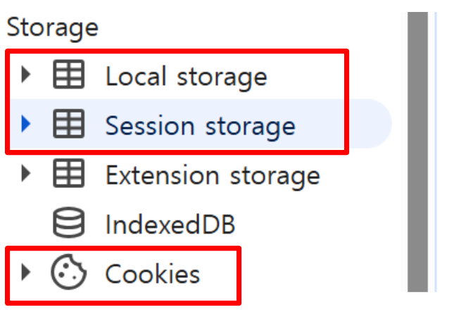
[그림 n] 개발자 도구에서 본 JWT Storage

HTML5 Web Storage의 특성 및 보안 취약점
Local Storage
Local Storage는 명시적으로 삭제하기 전까지 로컬 기기에 영구적으로 데이터가 보존되는 비휘발성 저장소이다. JavaScript를 통해 데이터 접근이 용이하여, HTTP 요청 헤더(Authorization: Bearer <token>)에 토큰을 삽입하는 등의 구현 편의성이 높다. 또한 브라우저의 동일 출처 정책(SOP, Same-Origin Policy)이 적용되므로, 동일 도메인 내에서는 교차 출처 리소스 공유(CORS) 문제 없이 원활한 데이터 통신이 가능하다. 하지만 쿠키(Cookie)의 HttpOnly 속성처럼 브라우저 단에서 악성 스크립트의 접근을 원천 차단하는 보안 기제가 부재하다. 이로 인해 교차 사이트 스크립팅(XSS) 공격에 노출될 경우 저장된 데이터가 탈취될 수 있는 치명적인 취약점을 지닌다.
Session Storage
Session Storage는 특정 브라우저 탭(Tab) 내에서만 데이터가 유효하며, 해당 탭이 종료될 때 데이터가 함께 소멸되는 휘발성 저장소이다. 데이터의 생명 주기가 짧아 Local Storage 대비 제한적인 환경을 제공하지만, 이 역시 JavaScript를 통한 임의 접근이 가능하므로 동일하게 XSS 공격의 표적이 될 수 있다.
Session Storage는 한 탭에서만 유효하다는 특징 때문에, 탭이 바뀌면 로그아웃되는 사용자 불편의 문제가 존재한다. 때문에 인증 유지를 위한 저장소 기능으로 쓰이지 않는다.
Local Storage 기반 JWT 인증 및 XSS, CSRF 방어 구현 비용 비교
[Table n] Cost Comparison of JWT Authentication Implementation Based on Local Storage
[표 n] Local Storage 기반 JWT 인증 구현 비용 비교
구분 | 구현 비용 | 이유
초기 구현 | Low | “localStorage.setItem()” 1줄로 구현
요청 시 토큰 전송 | Medium | 클라이언트의 모든 http request header에 JWT를 수동 삽입하여 로그인 유지 기능 구현

[Table n] Comparison of XSS and CSRF Mitigation Costs in Local Storage-Based JWT Authentication
[표 n] Local Storage 기반 JWT 인증의 XSS 및 CSRF 공격 방어 비용 비교
구분 | 구현 비용 | 공격 성공률 | 이유
XSS 방어 | High | High | 1. 공격자가 “localStorage.getItem()” 1줄로 공격 가능  2. 모든 서버측의 response가 공격 벡터가 되므로 이에 대한 관리 필요
CSRF 방어 | Low | Low | 공격자의 JWT 수동 삽입과 연계된 공격 필요

Cookies
웹 브라우저의 쿠키(Cookie)는 클라이언트가 서버로 보내는 모든 HTTP 요청 헤더에 자동으로 포함되어 전송되는 특성을 지니며, 만료 기간(Expiration)을 명시적으로 설정하여 데이터의 수명을 제어할 수 있다. 특히 쿠키는 웹 보안 강화를 위해 HttpOnly, SameSite, Secure 등의 세부 속성(Flag)을 지원한다. HttpOnly 속성을 활성화할 경우, 클라이언트 측 스크립트(JavaScript)를 통한 쿠키 접근이 차단되므로 교차 사이트 스크립팅(XSS) 공격에 대한 효과적인 방어가 가능하다. SameSite 속성은 타 도메인으로의 쿠키 전송 여부를 제어하며, 설정 값(Strict, Lax, None)에 따라 교차 출처 요청 시의 쿠키 전송 정책을 조정할 수 있다. 또한 Secure 속성은 오직 HTTPS 통신 환경에서만 쿠키가 전송되도록 보장한다. 다만, 쿠키가 모든 HTTP 요청에 자동으로 첨부되는 구조적 특성으로 인해, 사용자의 의도와 무관하게 위조된 요청이 서버로 전송되는 사이트 간 요청 위조(CSRF, Cross-Site Request Forgery) 공격에 취약하다는 한계가 존재한다.

2.3 JWT 구조와 정보 노출 위험: JWT가 자체적으로 사용자 권한 및 세션 정보(Payload)를 포함하고 있으며, 대개 암호화가 아닌 단순 인코딩(Base64URL) 형태로 전달된다는 점을 짚습니다. 이로 인해 토큰이 탈취되었을 때 발생할 수 있는 2차 피해(정보 노출, 세션 하이재킹 등)의 치명성을 다룬 이론적 연구들을 명시합니다.

2.2 표와 그림
2.2.1 그림
그림와 표의 글꼴크기는 9포인트입니다. 그림제목과 표제목은 “캡션달기 기능을 이용하지 마시고, 반드시 표와 그림 바깥쪽에 표기해야 하며 국문제목과 영문 제목을 반드시 같이 표기해주셔야 합니다. 모든 그림과 표는 본문에서 [그림 1], [표 1]과 같이 언급되어야 합니다.

Art

Society

Science

[그림 1] 그림 제목

[표 1] 표 제목
[Table 1] Align Table in the Center of the Page

3. 연구방법
본문 내용. 본 연구에서는 JWT인증 방식을 사용하는 GitHub 오픈소스를 로컬 스토리지, 세션 스토리지, 쿠키 총 3 집단으로 구분하고, OWASP ZAP을 통한 Cross-Site Request Forgery, XSS 취약점 분석을 진행한다.
해당 통계를 바탕으로 각 저장방식 별 취약점이 실제 탈취 및 권한 도용으로 이어질 수 있는 위험도를 수치화하여 최적 저장방식 및 시큐어 코딩 가이드라인을 제안한다.

4. 분석 및 분석결과
본문 내용.
쿠키방식:

5. 결론
본문 내용.

References
[1] C. D. Scott, R. E. Smalley, G. D. Hong, Paper Title, Journal Title, (2003), Vol.3, No.5, pp.163-275.
DOI: 10.47116/apjcri.2022.08.0X
[2] H. S. Nalwa, Book Title, Publisher, (2003)
[3] J. Kimura, Paper Title, Prodeedings of the 10th International Congress of EMG and Clinical Neurophysiology, Publisher, (1995)
DOI or Available from:
[4] Gil-dong Hong, Title of Theis or Report, Publisher, (2003)
Available from:
[5] D. W. Park, Paper Title, Hankuk University, Master Thesis/Doctoral Dissertation, (2021)
[6] http://www.fucos.or.kr/journal/APJCRI/index.html, Jun 25 (2012)

참고문헌 작성 순서
[1] 학술지: 저자, 논문제목, 학술지명, (발행연도), 권, 호, 쪽수.
DOI:
[2] 서적: 저자, 서적제목, 출판사, (발행연도)
[3] 학술대회 게재논문: 저자, 논문제목, 프로시딩 논문집명, 발행기관, (발행연도)
DOI or Available from:
[4] 보고서: 저자, 보고서 제목, 발행기관, (발행연도)
Available from:
[5] 학위논문: 저자, 논문제목, 학위수여기관, 석/박사학위구분, (발행연도)
[6] 웹사이트: 웹사이트 주소, 인용월일 (인용연도)

[1] 이채은 and Sanghoon Jeon. (2024). A Study on the Security Performance of JWT Token Signature Algorithms. Journal of convergence security, 24(4), 3-10.
→ 2-1 연구 이해를 위한 JWT 개념 설명 논리에 필요한 선행 연구 (나중에 이 문구는 지워!)
[2] Kim, J., Kwak, S., & Junho, B. (2022). New Hybrid S-JWT Server Design and Implementation. Journal of Next-generation Convergence Technology Association, 6(8), 1365-1371. https://doi.org/10.33097/JNCTA.2022.06.08.1365
→ 2-1 연구 이해를 위한 JWT 개념 설명 논리에 필요한 선행 연구
[3] RFC 7519(https://datatracker.ietf.org/doc/html/rfc7519)
[4] RFC 8725(https://datatracker.ietf.org/doc/html/rfc8725)
→ 2-1 연구 이해를 위한 JWT 개념 설명 논리에 필요한 공식 문서 (논문은 아니긴 해…)
참고문헌 작성 시 참고사항
■ 참고문헌은 전부 영문으로 작성하며, 공식 제목, 공식 학술지명으로 기입되어야 함
영문 제목이 없는 국문 문헌은 저자가 번역하여 작성
(검색 참고 사이트: https://www.kci.go.kr/, http://www.ndsl.kr/index.do 등)
■ 본문 내에 인용된 순서대로 작성
■ 저자의 이름을 입력할 때는 모든 저자의 이름을 빠짐없이 기록하여야 함
(홍길동 외 2명 또는 .et al 등 사용하지 않음)
■ 저자의 이름은 약어 혹은 전체 이름으로 표기
(예. C. D. Scott, G. D. Hong, Gil Dong Hong)

Low, Medium, High로 구분하며, 임의로 설정한 값이다.

